沈阳体育学院

招标文件

招标项目名称：研讨桌、折叠椅等采购
招标文件编号：SYTY20210306
编制文件单位：国有资产管理中心

招标公告
沈阳体育学院对研讨桌、折叠椅等采购项目(项目编号：SYTY 20210306）进行招标，欢迎符合资格条件的投标人参加本次招标活动。
- 项目内容
序号 | 产品名称 | 图片 | 材质要求 | 数量 | 备注
1 | 简约  折叠椅 | 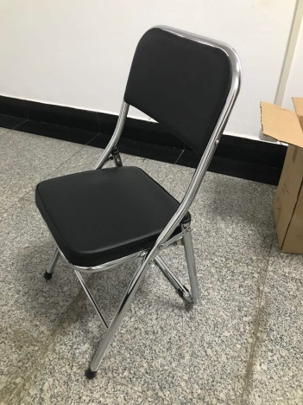 | 椅面采用优质耐磨黑仿皮。背椅面450W*260H.座面皮面尺寸：400W*400D  椅架为国标镀锌钢制圆管，管径25mm管壁1.2mm厚，中间1根直径12mm圆管横梁连接椅脚架。管壁厚度1.2mm，五金拉带折叠、配优质尼龙塑胶脚塞，管架采用高光精电镀  背框和后脚采用钢管一体折弯工艺，椅背采用框架内置固定背软包，减少皮面磕碰磨损，提高使用寿命。底座带圈梁与软包座包螺丝固定。  海绵为优质原生切割绵工艺，35密高密绵，回弹性优越，造型稳定持久不塌陷走形。  椅体可全折叠，椅体标准尺寸要求：450*460*840H | 48
2 | 会议椅 | 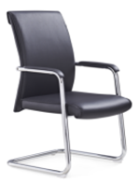 | 1.优质新一代加密生态西皮饰面，黑色，配比成分含蛋壳提取物，自然亲肤，透气性优良，耐酸碱等化学物侵蚀。  2.背内为19管1.5mm管壁铁架焊接。  3.国标镀锌钢制圆管。圆管直径28mm管壁1.8MM厚（内含套1.5MM管）,高光亮色电镀弓形架 。  4.原生优质45密度高弹性切割棉。背、座结合皮面光面造型，符合人体工学原理，边沿有圆形扪皮压制的圆边工艺，久坐不阻碍血液循环。  6.扶手面pp或抗磨科技西皮  7：椅体工学标准尺寸要求：尺寸565*620*1020 CM | 12
3 | 研讨桌 | 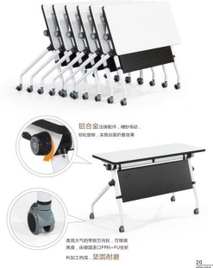 | 台面板：基材需采用国标优质高密度刨花板，符合国家E1级板材标准，长为1200mm，宽为480mm，厚度26mm，需面饰威盛亚7110T-60山纹胡桃色胶质板，两长边同材质R8导边收边，圆润光滑无韧口。条纹清晰流畅，具耐磨、防污、牢固耐用。台面形状是长方形，无走线孔。  台面托架：采用国标优质冷轧钢板经冲压折弯工艺一次成型，长280MM*宽30MM，材料壁厚：（3.5MM）表面采用程控除锈、防锈静电定粉等处理,经高温焗炉工艺固定外层漆膜，性能优于传统喷涂，表面漆膜细腻，无泡无尘积。托架厚实，流线造型，实用牢固，承受力大。  前挡板：采用上海宝钢优质高密度冷轧钢板，长为930mm，宽为340mm，板厚为1.0mm ，档板四周以折弯工艺，档板更牢固耐用，抗变型。前挡板为碳黑色.  侧脚要求：采用上海宝钢优质高精度冷轧圆形钢管，经国家家具行业检测机构检测认定合格标准管件，并持有正规检测机构检测报告。椎型管折弯脚工艺及塑胶配件而成， 前后脚跨度为580mm，管材壁厚为1.5mm ，表面采用程控除锈、防锈静电定粉等处理,经高温焗炉工艺固定外层漆膜。  横梁：采用优质φ50MM圆形冷轧钢管，长度1035MM，壁厚1.5MM, 表面采用程控除锈、防锈静电定粉等处理,经高温焗炉工艺固定外层漆膜，实用牢固，承受力大。  折叠器要求：正品授权全铝合金传动轴折叠器，黑亮塑胶旋钮盖，面贴铝白色操作说明不干胶贴，六边形传动轴，双侧折叠旋钮工艺，需持正品使用授权书原件。  书网要求：优质pp亚字型双堵头塑胶框，内连5根直径φ14MM圆管 长度为940MM(厚度为1.0mm)组合成型，每根圆管两端均有直攻钉加固。圆管表面除锈，碳素处理。  脚轮：脚轮采用φ50MM PU黑、灰相间万向脚轮带制动功能，脚轮高低调节功能，工作静音降噪，造型美观大方，有现代特色。 | 32 | 桌面颜色选用白色
4 | 会议桌 | 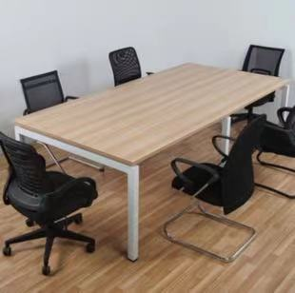 | 台面板：基材采用国标优质高密度刨花板，符合国家E1级板材标准，长为3000mm，宽为1500mm，厚度26mm，面饰威盛亚7110T-60山纹胡桃色胶质板，两长边同材质R8导圆边收边，圆润光滑无韧口。条纹清晰流畅，具耐磨、防污、牢固耐用。长方形台面，无走线孔。  台脚架：采用国标50方管，管壁厚度1.5mm.3幅钢脚（6只），电脑机械手冷焊呈门型，焊口光滑饱满无毛刺、喷溅。与8根同规格横梁连接。脚架采用套管方式与横梁连接，每个连接头呈三角型布局3颗内六角扁头电镀螺母锁定连接处。  面板与台脚预留隐藏式内置螺丝孔位，隐蔽相连，内置螺栓紧固。  台脚架接地处应采用行业正品（带商标）可调节高强ABS螺旋地脚。大小和钢管脚匹配。 | 1 | 桌面颜色选用胡桃色，桌钢脚选用黑色。
5 | 实验桌 |  | 做法同上（尺寸为1600*800*740mm） | 3 | 桌面颜色和桌钢脚颜色同上
二、拦标价：30,680.00元
三、合格投标人的资格条件
1.具有独立法人资质并承担民事责任的能力；
2.有能力提供本项目所要求产品及服务的生产厂家及经销商。
四、供货期：
合同签订后10个工作日。
五、付款方式
验收合格后支付合同总价100%。
六、质保期：三年
七、招标文件发放时间地点及投标书要求
（一）招标文件即日起自行下载
（二）投标书要求
投标文件于2021年3月31日11:00时前加盖密封章后送至沈阳体育学院国有资产管理中心（办公楼324）。
（三）标书有下列情况之一者无效
1.标函未密封；
2.标函字迹模糊，辨认不清；
3.标函未盖投标单位公章；
4.未按指定时间投报标函。
八、采购单位地址和联系方式
地 址：沈阳市苏家屯区金钱松东路36号
联 系 人：迟老师 联系电话：8916 6670
项目联系人：叶老师 联系电话：8916 6629

国有资产管理中心
2021年3月26日
第一章 招标项目基本内容及要求
项 目 | 内 容
项目名称 | 沈阳体育学院研讨桌、折叠椅等采购
项目编号 | SYTY 20210306
采购单位 | 沈阳体育学院
采购方式 | 自行组织公开招标
评审方法 | 最低价评标法
合格供应商的资格条件 | 1.具有独立法人资质并承担民事责任的能力；  2.能提供本项目所要求产品及服务的生产厂家及经销商。
项目内容 | 详见招标公告具体项目内容
质保期 | 三年
供货期 | 合同签订后10个工作日
付款方式 | 验收合格后支付合同总价100%。
领取招标文件时间 | 招标文件即日起自行下载领取
递交投标文件时间及地点 | 投标文件于2021年3月31日11:00前加盖密封章后送至沈阳体育学院国有资产管理中心（办公楼324）。
报价文件份数 | 正本的份数：1份
采购单位 | 联系人：迟老师 电话：8916 6670
项目答疑 | 联系人：叶老师 电话：8916 6629

第二章 投标文件内容及格式
项 目 | 项目及审核内容 | 格式 | 装订顺序
投标文件的外封面、封口、封皮及目录 | 投标文件的外封面及封口 | 1 | 1-1
 | 投标文件的封皮 | 2 | 1-2
资格性证明材料 | 投标人法人营业执照副本（复印件，经过上年度有效年检) |  | 2
 | 法定代表人资格证明书或法定代表人授权委托书 | 3
 | 投标报价响应表 | 4

重要提示：
1.投标人提供的证明材料，除需要投标人填报或有特殊说明外，均须提供该材料的复印件。
2．投标人在编制投标文件时，对于给定格式的文件内容，必须按照给定的标准格式进行填报；对于没有给定标准格式的文件内容，可以由投标人自行设计。投标人在装订投标文件时，应严格按照本表中“投标文件装订顺序”进行装订。
格式1
投标文件外封面、封口格式
封面格式：
收件人：  投标文件（正本）  所投包号：第 包  招标项目名称：  招标文件编号：  投标人名称（公章）： | 收件人：  投标文件（副本）  所投包号：第 包  招标项目名称：  招标文件编号：  投标人名称（公章）：
封口格式：
——于 年 月 日 时之前不准启封（公章）——
格式2

沈阳体育学院
投标文件

招标项目名称：
招标项目编号：
投标人名称 ：
格式3-1
法定代表人身份证明书
（法定代表人参加投标的，出具此证明书）

法定代表人姓名 在我公司（或企业、单位）任（董事长、经理、厂长）职务，是我 公司全称 的法定代表人。现就参加 采购代理机构名称 组织的采购项目 采购项目名称 （项目编号）的投标签署投标文件。
特此证明。
（※此处请粘贴法定代表人身份证
复印件※）

联系方式：办公电话 手机

公 司 名 称：（加盖公章）
年 月 日
格式3-2
法定代表人授权委托书
（授权代表人参加投标的，出具此授权委托书）
委托单位名称：
法定代表人： （签字： ）
身份证号码： 住所地：
受委托人： （签字： ）
身份证号码：
工作单位： 住所地：
联系方式：办公电话 手机
现委托 受委托人 为本公司的合法代理人，参加你单位组织的招标活动。
委托代理权限如下：代为参加并签署 采购项目名称
（项目编号 ）的投标文件；代为签订政府采购合同以及处理政府采购合同的执行、完成、服务和保修等相关事宜；代为承认与我公司签署、实施的与采购文件相关的采购活动及行为。
本授权于 年 月 日签字生效，无转委托，特此声明。
（※此处请粘贴授权代表人身份证复印件※）

委托单位名称：
年 月 日
格式4
投标报价表

（自行制作报价清单，加盖公章）

